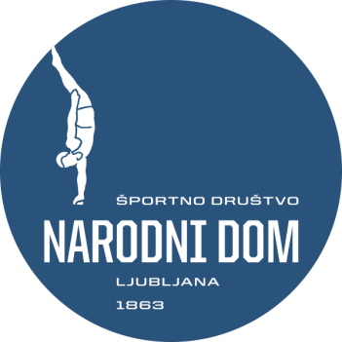
INFORMATIVNA VZPOREDNA PRIJAVA
Državno prvenstvo v akrobatiki, ŠC Gib Šiška, 5. 12. 2015
(Obvezna je tudi prijava preko aplikacije GZS!)

Športno društvo:
E-mail (kamor vam bomo poslali tudi urnik tekmovanja):

Na DP v akrobatiki prijavljamo:
KATEGORIJA | ŠTEVILO EKIP | ŠTEVILO POSAMEZNIKOV
CICIBANKE
CICIBANI
MLAJŠE DEKLICE
MLAJŠI DEČKI
STAREJŠE DEKLICE
STAREJŠI DEČKI
MLADINKE
MLADINCI
ČLANICE
ČLANI
STAREJŠE ČLANICE
STAREJŠI ČLANI

Spremljali jih bodo trenerji:

